Práctica 1.

Este ejercicio pretende una justificación práctica de la existencia de la memoria cache, comprobando sus efectos en la ejecución de un programa real y cómo éstos de adecúan a los planteamientos teóricos de la memoria cache desarrollados en la titulación.

Para ello, una vez recordado y analizado el funcionamiento de la cache en clase, se realizará el siguiente desarrollo:

Caracterizar el equipo donde se ejecutarán los programas.
Procesador AMD Ryzen 7 3700U:
- 4 núcleos (cores).
- L1 de caché: 4 x 32 KB. 4 vías y 64 bytes por línea.
- L2 de caché: 4 x 512 KB. 8 vías y 64 bytes por línea.
- L3 de caché: 4MB. 16 vías y 64 bytes por línea.
Calculamos:
- L1 de caché:
$$\frac{32 KB}{4 vías}=\frac{2^{15}}{2^{2}}=2^{13}=8{KB}/{vía}$$
$$\frac{8{KB}/{vía}}{64B/{línea}}=\frac{2^{13}}{2^{6}}=2^{7}=128{líneas}/{vía}$$
- L2 de caché:
$$\frac{512 KB}{8 vías}=\frac{2^{19}}{2^{3}}=2^{16}=64{KB}/{vía}$$
$$\frac{64{KB}/{vía}}{64B/{línea}}=\frac{2^{16}}{2^{6}}=2^{10}=1024{líneas}/{vía}$$
- L3 de caché:
$$\frac{4 MB}{16 vías}=\frac{2^{22}}{2^{4}}=2^{18}=256{KB}/{vía}$$
$$\frac{256{KB}/{vía}}{64B/{línea}}=\frac{2^{18}}{2^{6}}=2^{12}=4096{líneas}/{vía}$$

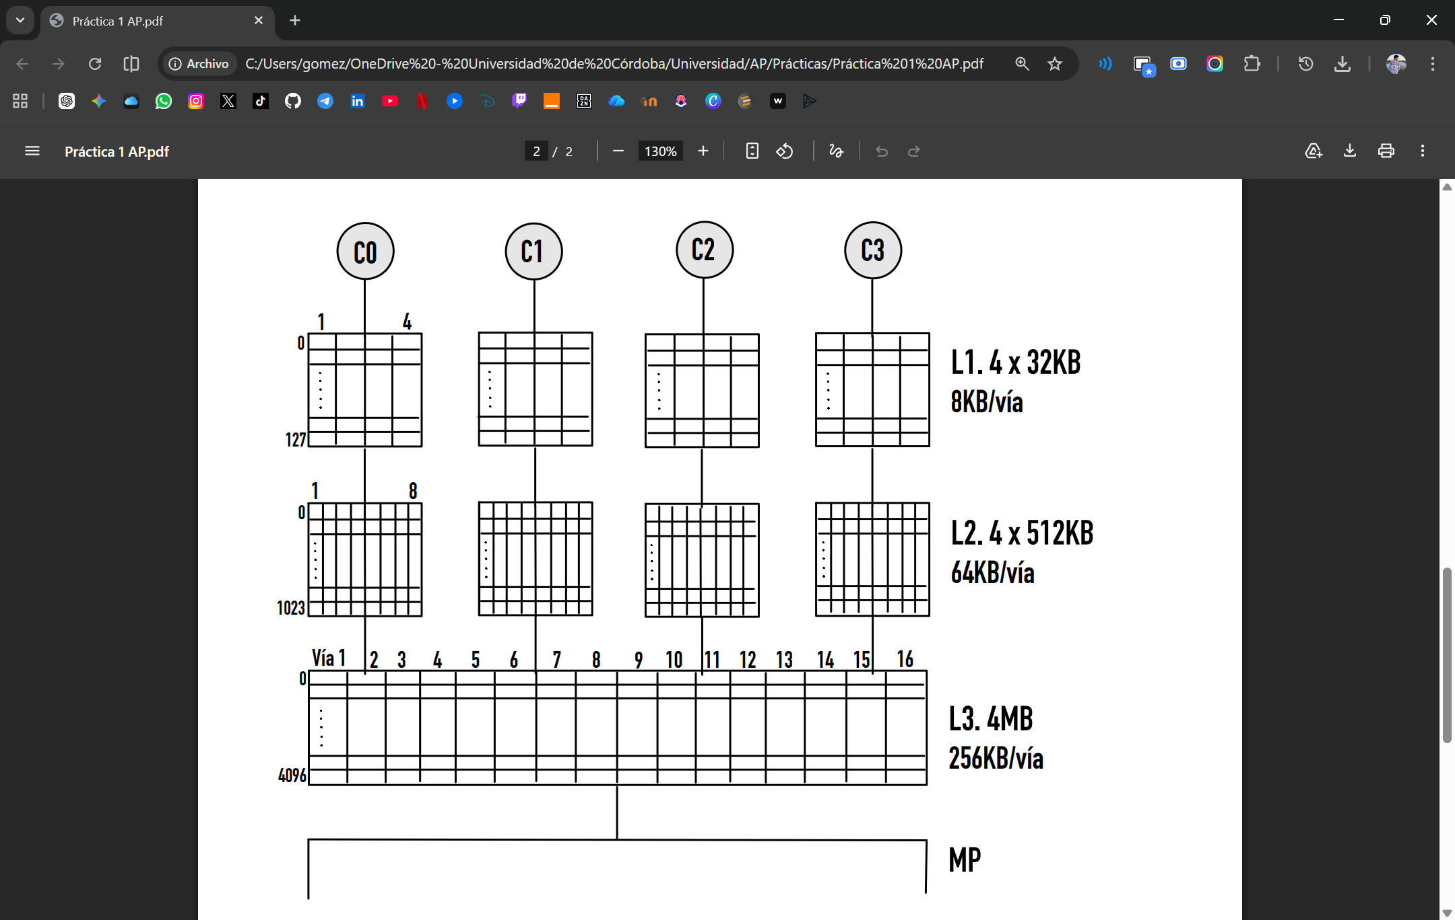
- Realizar el programa de multiplicación de dos matrices de elementos (palabras) de 64 bits y de dimensiones 2048x2048.
#include <stdio.h>
#include <stdlib.h>
#include <stdint.h>
#include <time.h>
#define MAX 2048

double A[MAX][MAX], B[MAX][MAX], C[MAX][MAX];

int main(){
int t0, t1, dif;
t0=clock();

for(int i=0; i<MAX; i++){
for(int j=0; j<MAX; j++){
for(int k=0; k<MAX; k++){
C[i][j]= C[i][j] + A[i][k] + B[k][j];
}
}
}

t1=clock();
printf("C[20][20]= %d\n",C[20][20]);
dif=(t1 - t0)/CLOCKS_PER_SEC;
printf("La diferencia es de %i segundos\n", dif);
}

Sobre el código desarrollado en el apartado anterior:

Medir tiempo de ejecución de la multiplicación de las dos matrices tal y como se planteó en clase. Orden de los bucles: i, j, k.
● root@AlejandroGomez:/home/practica1ap# ./3a.out
C[20][20]= 44000000
La diferencia es de 44 segundos.

Medir tiempo de ejecución de la multiplicación de las dos matrices tal y como se planteó en clase. Orden de los bucles: i, k, j.
● root@AlejandroGomez:/home/practica1ap# ./3b.out
C[20][20]= 14000000
La diferencia es de 14 segundos.

Justificar los resultados obtenidos. Destacando el principio de localidad espacial y su adecuación a las características hardware del equipo donde se han realizado las pruebas.
Principio de localidad espacial: Los programas durante su ejecución, no acceden con la misma probabilidad a todos los datos, existe una elevada probabilidad de que los datos cercanos sean accedidos más rápidamente.
Teniendo en cuenta el principio de localidad:
- Orden i, j, k: Al evaluar B[k][j], el índice de la fila (k) cambia en cada iteración. Esto obliga al procesador a dar grandes saltos en la memoria física para buscar el siguiente elemento, generando continuos fallos de caché (misses) y ralentizando la ejecución.
- Orden i, k, j: Al evaluar C[i][j] y B[k][j], el índice de la columna (j) cambia en cada iteración. El procesador lee los datos de forma secuencial, tal y como están guardados en la memoria. Esto maximiza los aciertos en caché (hits) y reduce drásticamente el tiempo de ejecución.

Realizar la compilación de las dos versiones anteriores con las opciones de optimización -O0 y -O2 y: Determinar, en base a los tiempos de ejecución, cuál es la opción por defecto; Analizar los resultados y realizar una justificación de los mismos.
● root@AlejandroGomez:/home/practica1ap# gcc CodigoPractica1.c -O0
● root@AlejandroGomez:/home/practica1ap# ./3a.out
C[20][20]= 44000000
La diferencia es de 44 segundos.
● root@AlejandroGomez:/home/practica1ap# gcc CodigoPractica1.c -O2
● root@AlejandroGomez:/home/practica1ap# ./3a.out
C[20][20]= 0
La diferencia es de 24 segundos.

● root@AlejandroGomez:/home/practica1ap# gcc CodigoPractica1.c -O0
● root@AlejandroGomez:/home/practica1ap# ./3b.out
C[20][20]= 14000000
La diferencia es de 14 segundos.
● root@AlejandroGomez:/home/practica1ap# gcc CodigoPractica1.c -O2
● root@AlejandroGomez:/home/practica1ap# ./3b.out
C[20][20]= 0
La diferencia es de 2 segundos.

- Opción de optimización -O0: Es la técnica por defecto del sistema, como podemos ver el tiempo coincide con el ejemplo por defecto.
- Opción de optimización -O2: Esta bandera aplica técnicas avanzadas como el desenrollado de bucles y la vectorización (SIMD).
La optimización -O2 es mucho más efectiva en el orden i, k, j (700% frente al 83% de i, j, k) porque el acceso secuencial a la memoria le permite al compilador cargar y procesar múltiples datos simultáneamente.
En la siguiente tabla podemos ver los tiempos de forma más clara:
Técnica de optimización | Bucle i, j, k  (segundos) | Bucle i, k, j  (segundos)
Por defecto | 44 | 14
-O0 | 44 | 14
-O2 | 24 | 2

Compilar por defecto, analizar los tiempos y justificar los resultados cambiando las dimensiones de las matrices a 2048x2056. Realizarlo tanto para orden de iteraciones (i, j, k) como (i, k, j).

Nota: Hay que tener en cuenta que no cambia el número de iteraciones de los bucles.
● root@AlejandroGomez:/home/practica1ap# ./3a.out
C[20][20]= 26000000
La diferencia es de 26 segundos.

● root@AlejandroGomez:/home/practica1ap# ./3b.out
C[20][20]= 18000000
La diferencia es de 18 segundos.

Las matrices son de tipo double, 8 bytes por elemento. Una fila de 2048 elementos ocupa exactamente 16384 bytes. Al añadir esas esas columnas adicionales, una fila pasa a ocupar 16448 bytes rompiendo la simetría y produciendo padding intra array.
De esta forma las direcciones de memoria se desplazan, evitando que las matrices colisionen en los mismos bloques de la caché.
- Orden i, j, k: El padding reduce los misses y mejora el tiempo de ejecución notablemente.
- Orden i, k, j: El padding empeora el tiempo de ejecución rompiendo la alineación de la caché y obligando al procesador a cargar los datos de las columnas adicionales durante su lectura secuencial.

